Diner op Donderdag

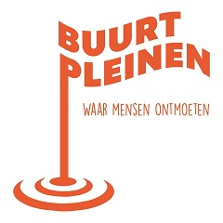

Vanaf 12 september, iedere 2de en 4de donderdag van de maand is er op Buurtplein Galecop een 3 gangen diner .
Vanaf 17.00 is er inloop, om 17.30 kunnen we gezellig beginnen en rond 19.30 zullen we gegeten hebben.

Vanaf donderdag vindt u op het buurtplein het menu voor de komende week.
Kosten voor het diner bedragen € 4,- per persoon en met de N-pas betaald u € 2,-.
Aan tafel wordt water geserveerd, overige drankjes zijn voor eigen rekening.

Tijdens het “Diner op Donderdag” serveren wij geen alcohol houdende dranken.
Voor dit diner dient u zich in te schrijven via rvanengelen@movactor.nl
Menu voor 12 september:

Voorgerecht:
Broccoli soep met gerookte kip

Hoofdgerecht:
Pasta Pesto met bacon

Dessert:
Hangop met vers Fruit.

